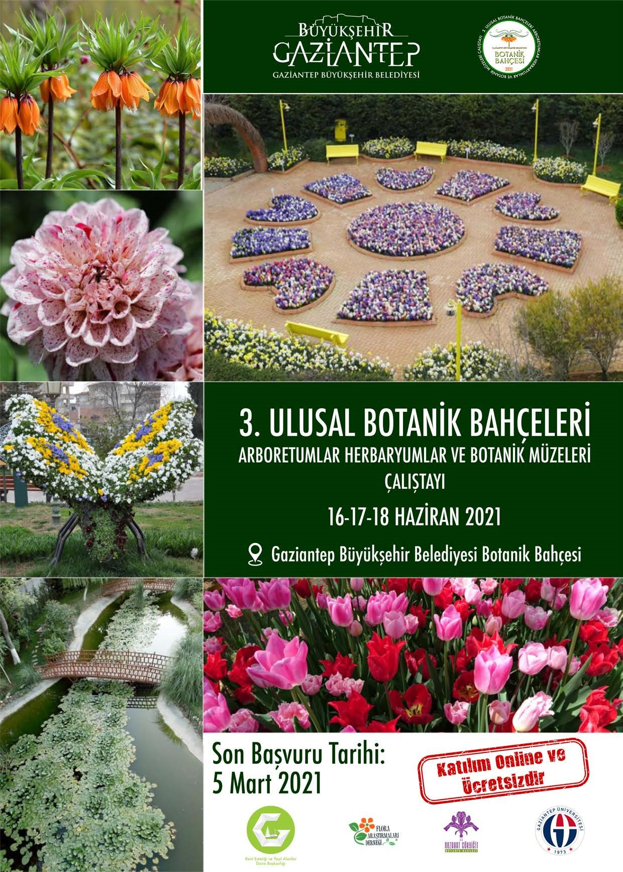



Üniversite Rektörlüğüne,

Gaziantep Büyükşehir Belediyesi Botanik Bahçesi, Flora Araştırma Derneği işbirliğinde Nezahat Gökyiğit Botanik Bahçesi ve Gaziantep Üniversitesi’nin katkılarıyla,

**‘3. Ulusal Botanik Bahçeleri, Arboretumlar, Herbaryumlar ve Botanik Müzeleri Çalıştayı’** 16-17-18 Haziran 2021 tarihlerinde Gaziantep Büyükşehir Belediyesi Botanik Bahçesi ev sahipliğinde gerçekleştirilecektir.

Salgının tüm dünyada ve ülkemizde çoğu sektöre olumsuz etkisi olduğu gibi bilim alanında da buluşmalarımızı kısıtlamış olduğu yadsınamaz bir gerçektir. Doğanın önemini daha çok anladığımız bugünlerde bilimsel çalışmalarımıza devam etmek niyetindeyiz. Bu çalıştayda, siz Saygıdeğer Bilim insanlarını, öğrencileri, doğaseverleri ve doğa koruma derneklerini bir araya getirerek kaynaştırmak ve yapacağımız çalışmaları paylaşmak isteriz. Botanik bahçeleri, arboretumlar, herbaryumlar, botanik müzeleri ve millet bahçeleri ile zenginleşmeye başlayan ülkemizde, gelecek hedeflerin ve sorunların belirlenerek çalışılmasının bilim dünyasına faydalı olacağı kanaatindeyiz.

Çalıştaya katılımınızdan mutluluk ve onur duyarız. Çalıştay çevrimiçi ve ücretsiz olarak yapılacaktır. Gelmek isteyen katılımcılarımızı şehrimizde ağırlamaktan da mutluluk duyarız.

Başvuru formuna aşağıdaki linkten ulaşabilirsiniz.

<https://forms.gle/vjYHEHnb84G2YARx8>

**Çalıştay Düzenleme Kurulu**

